Таврида дает шанс выиграть грант до 1 миллиона рублей
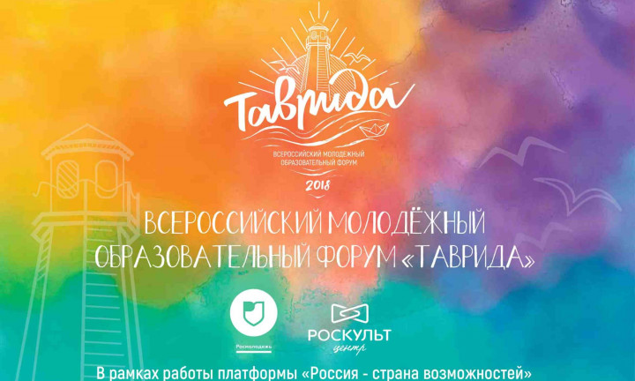
Источник: Официальный сайт молодежного форума «Таврида»
Всероссийский форум «Таврида» стал единственной федеральной образовательной площадкой, на которой будет реализован грантовый конкурс молодежных проектов. Любой желающий сможет выиграть от 100 тысяч до 1 млн рублей на реализацию собственного проекта, сообщает министерство образования.
Это событие пройдет с 16 июля по 31 августа на полуострове Крым и объединит творческую молодежь нашей страны. Всероссийский конкурс молодёжных проектов «Творческие инициативы молодежи» пройдет на всех 6 сменах форума.
Представить свои идеи молодые люди смогут по следующим направлениям: художественное творчество; литература и история; архитектура, дизайн и урбанистика; театр и кино; музыка и хореография. Инициатива проекта должна быть направлена на создание или улучшение условий развития творческого потенциала жителей определенного региона или страны в целом.
Для того, чтобы стать участником конкурса, необходимо оставить свою заявку в системе АИС «Молодёжь России», выполнив еще несколько действий: зарегистрироваться на сайте мыставриды.рф, выбрать профильную смену, далее в разделе «Мои проекты» добавить всю необходимую информацию, перейти в «Мои заявки» и в поле «Заявка на грант» прикрепить документы.
Испытать свои силы в конкурсе могут только граждане РФ от 18 до 30 лет, которые прошли отбор на Тавриду. Защита проектов на форуме будет проходить в два этапа: экспертная оценка и народное голосование.
В первые два дня работы «конвейера проектов» каждый участник сможет пройти консультацию, получить советы по доработке и улучшению проектов от экспертов конкурса, к которому будут привлечены ведущие представители индустрии культуры и искусства. Далее молодого человека ожидает публичная защита, где в течение двух минут он сможет представить свою идею, продемонстрировать дополнительные наглядные материалы, ответить на вопросы. По итогам выступления экспертное сообщество проставляет свои оценки.
В финальный день смены пройдет народное голосование, итоги которого сложатся с предыдущими результатами. Таким образом определятся 20 победителей в каждой из образовательных смен.
Суммы грантов в 2018 году: от 100 тысяч до 1 млн рублей. Общий грантовый фонд составляет 30 млн рублей. Таврида – единственный федеральный форум, где в 2018 году будет функционировать всероссийский конкурс молодёжных проектов «Творческие инициативы молодежи».
Всего участниками форума станут около 3 тысяч молодых профессионалов со всех 85 регионов России. Планируется проведение 6 образовательных смен: народная смена «Вместе»; «Стрит-арт смена»; смена молодых деятелей анимации и киноиндустрии имени Олега Табакова; смена молодых деятелей литературы и театрального искусства «Экспериментальная сцена»; «Лето, джаз и рок-н-ролл»; «Творческая команда страны – добровольчество в сфере культуры».
30 марта стартовал приём заявок для претендентов в участники форума. За два месяца организаторами было принято уже более 10 тысячзаявок.
«Таврида является уникальной образовательной платформой в области культуры и искусства, где рождаются громкие имена и происходят судьбоносные творческие встречи. Сильная энергетика Крыма дает мощный толчок для достижения новых вершин в профессии и осуществления важных задач для поднятия культуры в своих регионах по возвращении с форума», – отметил заместитель министра образования и науки Челябинской области Вадим Бобровский
http://pravmin74.ru/novosti/tavrida-daet-shans-vyigrat-grant-do-1-milliona-rubley-45123

